День Здоровья: «Зимние забавы!»

В ГУО « Неманицкая средняя школа Борисовского района» 14 января проведен день Здоровья: «Зимние забавы!», приуроченный ко Всемирному дню снега, направленный на пропаганду здорового образа жизни, приобщение детей к занятиям зимними видами спорта.

В программу дня Здоровья вошли соревнования по лыжным гонкам с элементами стрельбы и метанию дротиков, подвижные игры на снегу, фигурное катание на коньках, игра в мини-хоккей.

Победителем в лыжных гонках стал Абрамович Илья, учащийся 10 класса, второе место занял Устинов Андрей, учащийся 9 класса, третий результат у Бондаренко Ильи, учащегося 6 класса.

В подвижных эстафетах на снегу команда Бурдыко Софии заняла 1-е место, а команда Хасполадовой Медины – 2-е место.

В соревнованиях по фигурному катанию на коньках победителями стали Фомин Даниил и Устинова Алла, на 2-м месте – Абрамович Илья и Комар Елизавета, на 3-м месте – Бондаренко Илья и Лазерко Диана.

В мини-хоккее лучшее мастерство катания на коньках и владения клюшкой показали Равина Никита и Микулович Кирилл.

А самое главное, что все участники дня Здоровья получили заряд бодрости, веселое настроение и массу положительных эмоций в этот зимний день!

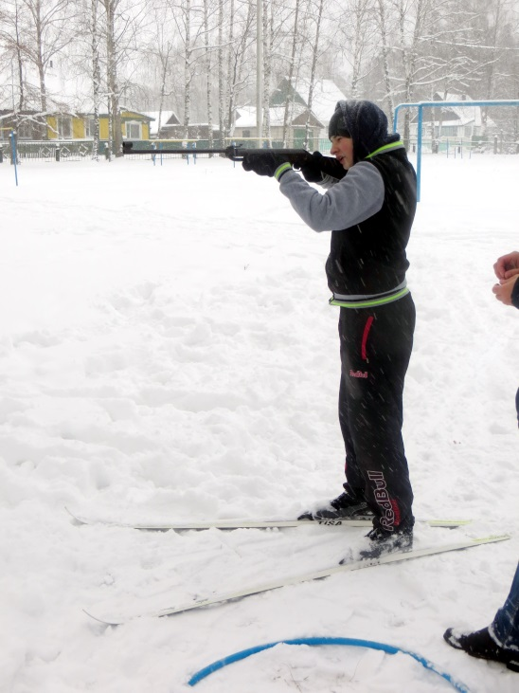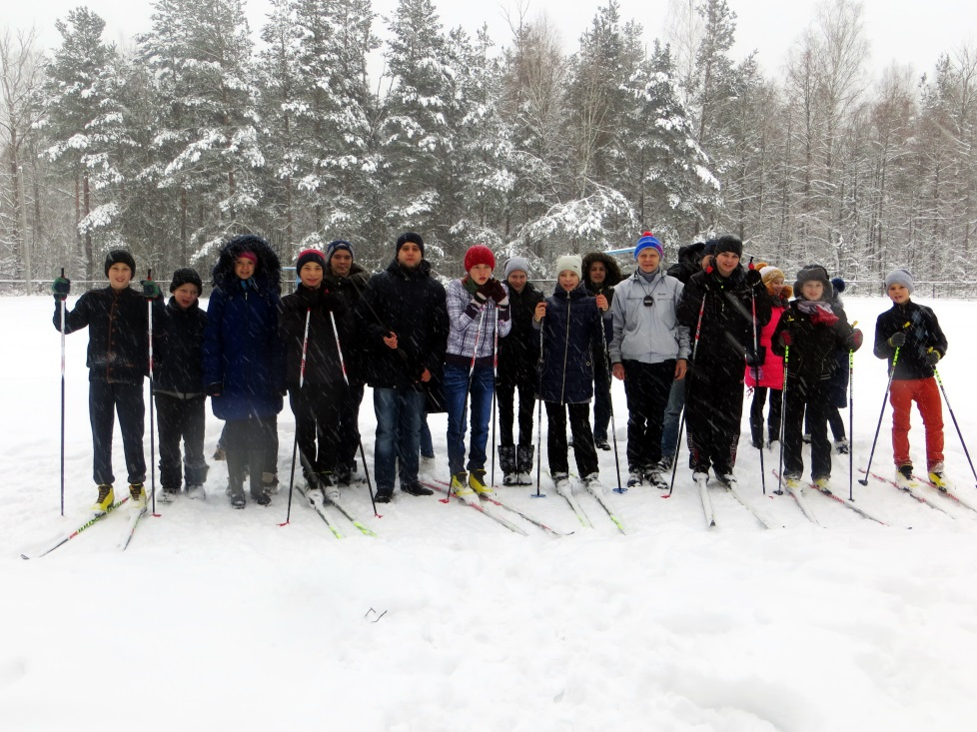

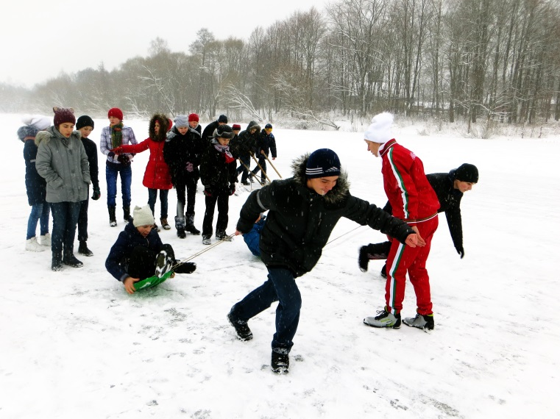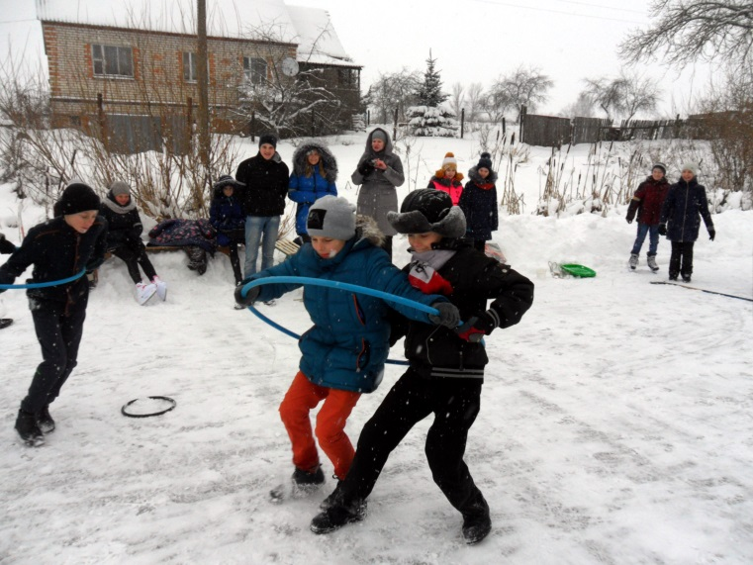

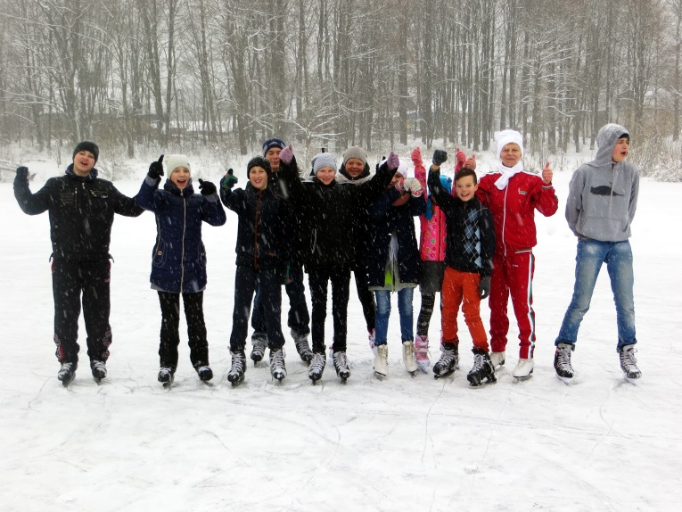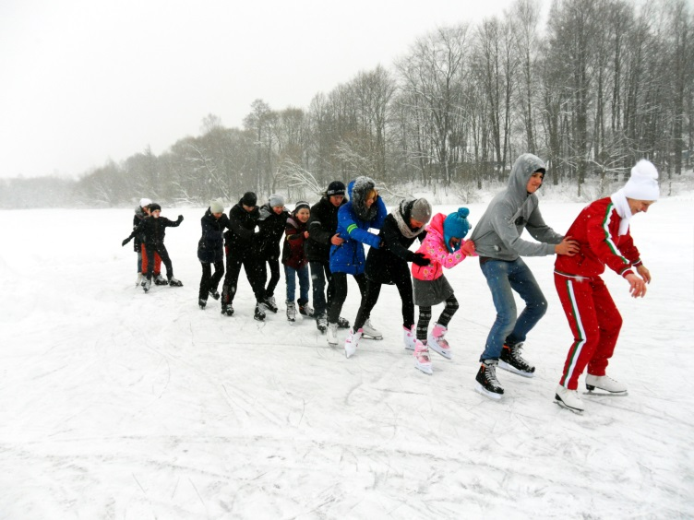

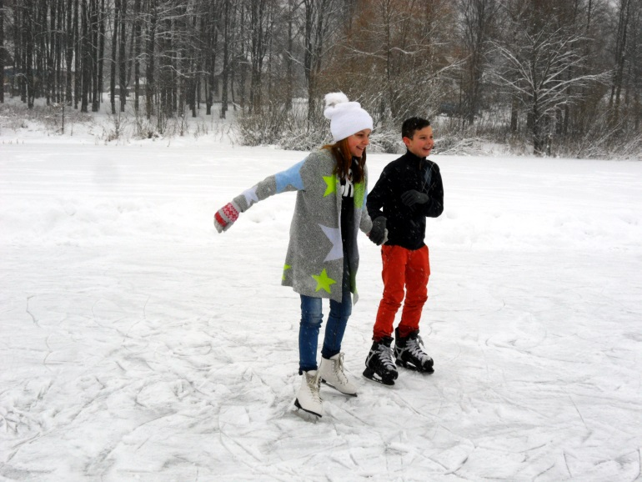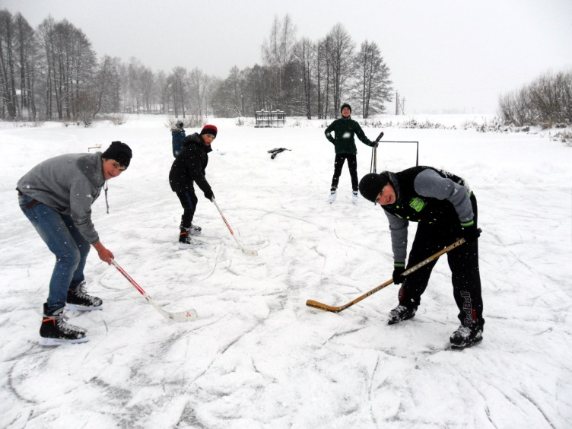

Так держать! До новых стартов! *Учитель физкультуры С.Н.Ющенко*